Woche vom 16.05.-20.05.2022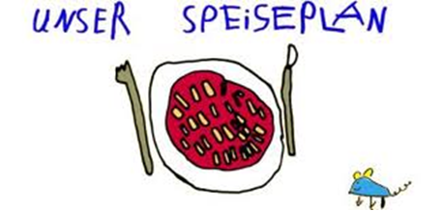

Woche vom 16.05.-20.05.2022

Montag:

Bockwurst, Kartoffelpüree, Mais

Dienstag:

Pizza

Mittwoch:

Blumenkohl-Buchweizen Auflauf

Donnerstag:

Nudeln mit Tomatensoße

Freitag:

Suppe mit Möhren und Klößchen

Frühstück und Mittagessen je 3,00 Euro

